في المطبخ  تريد الام طلاء الوجه العلوي (السطح الخشبي) لمائدة الاكل بطلاء يشبه لون الخشب (لاحظ صورة 1 )  في علبة الطلاء مكتوب  " علبة واحدة لكل $1,70 m²$ "  - هل تكفي علبة واحدة لطلاء الوجه العلوي للطاولة (السطح الخشبي ) ؟  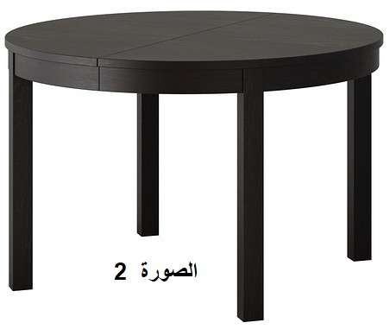  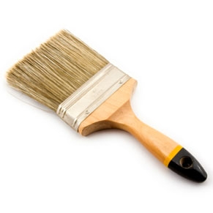  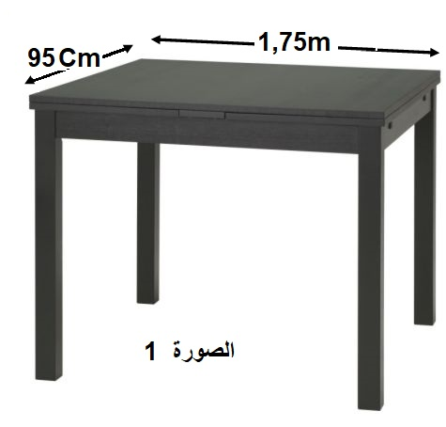  بعد الطلاء رغبت الام بتزيين الحافة الجانبية للسطح الخشبي للطاولة السابقة وطاولة اخرى (لاحظ الصورة 2) سطحها الخشبي على شكل قرص قطره $1,20 m$ بشريط تزيين ثمنه 15 DA لكل قطعة حيث طول كل قطعة من شريط التزين هو $17Cm$  - ساعد الام في حساب ثمن تزين الطاولتين بالشريط ؟ |  | في المطبخ  تريد الام طلاء الوجه العلوي (السطح الخشبي) لمائدة الاكل بطلاء يشبه لون الخشب (لاحظ صورة 1 )  في علبة الطلاء مكتوب  " علبة واحدة لكل $1,70 m²$ "  - هل تكفي علبة واحدة لطلاء الوجه العلوي للطاولة (السطح الخشبي ) ؟  بعد الطلاء رغبت الام بتزيين الحافة الجانبية للسطح الخشبي للطاولة السابقة وطاولة اخرى (لاحظ الصورة 2) سطحها الخشبي على شكل قرص قطره $1,20 m$ بشريط تزيين ثمنه 15 DA لكل قطعة حيث طول كل قطعة من شريط التزين هو $17Cm$  - ساعد الام في حساب ثمن تزين الطاولتين بالشريط ؟

